ESTADÍSTICA Y RETROALIMENTACIÓN AL (LA) DOCENTE
FO-EC-04
Nombre del(la) Docente: (1) |  |  |  |  |  |  | Modulo: (2)
Período evaluado: (3)
No. De encuesta | Resultados de la Encuesta |  |  |  |  |  |  |  |  |  |  |  |  |  |  | Promedio
 | 1 | 2 | 3 | 4 | 5 | 6 |  | 7 |  | 8 |  | 9 |  | 10
Puntualidad en la presentación de los objetivos del curso y sistemas de evaluación. |  |  |  |  |  |  |  |  |  |  |  |  |  |  |  | 0.00
Puntualidad del profesor para inciar las clases. |  |  |  |  |  |  |  |  |  |  |  |  |  |  |  | 0.00
Capacidad para explicar claramente estructuras gramaticales, expresiones idiomáticas y vocabulario. |  |  |  |  |  |  |  |  |  |  |  |  |  |  |  | 0.00
Capacidad para desarrollar la clase activa y amena, propiciando la participación oral. |  |  |  |  |  |  |  |  |  |  |  |  |  |  |  | 0.00
Interés en el progreso de los alumnos y disponibilidad para resolver dudas dentro del aula. |  |  |  |  |  |  |  |  |  |  |  |  |  |  |  | 0.00
Productividad y eficiencia en el empleo de auxiliares didácticos y/o medios audiovisuales. |  |  |  |  |  |  |  |  |  |  |  |  |  |  |  | 0.00
¿Cómo considerar las dinámicas utilizadas por el docente para la impartición del idioma? |  |  |  |  |  |  |  |  |  |  |  |  |  |  |  | 0.00
Revisión del exámenes y tareas. |  |  |  |  |  |  |  |  |  |  |  |  |  |  |  | 0.00
Nivel de preparación de clases. |  |  |  |  |  |  |  |  |  |  |  |  |  |  |  | 0.00

GRAFICA DE RESULTADOS
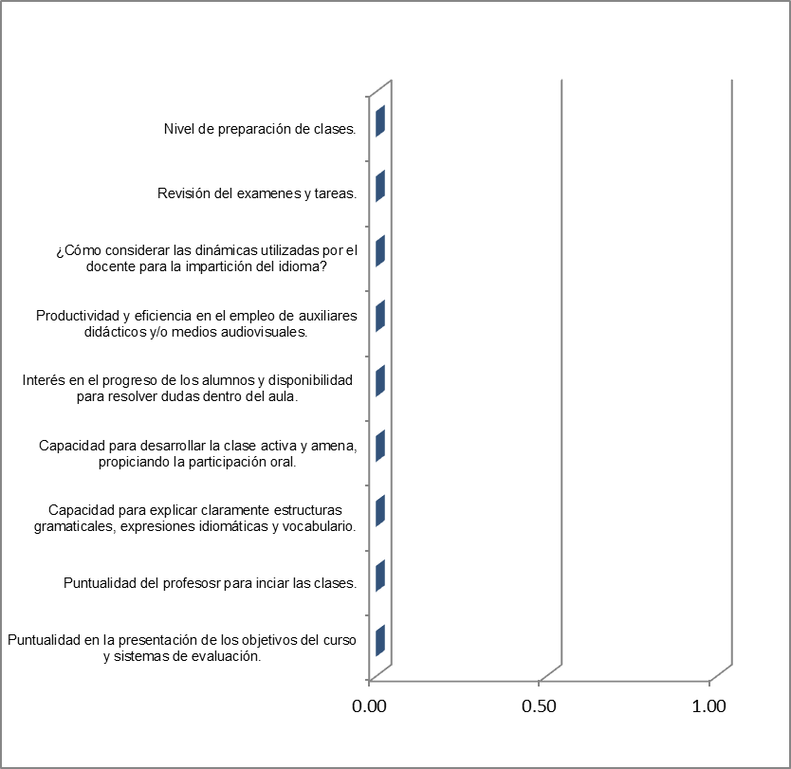

*Paras variantes que presenten promedio menor a 3 puntos deberá realizar una acción de mejora
Observaciones:
Compromiso:
COORDINACIÓN DE LENGUAS EXTRANJERAS |  |  |  | El (LA) DOCENTE
ELABORA |  |  |  | RECIBE

